Zahteve pogojenosti, ki se nanašajo na dobrobit telet

Pogojenost je obsežen nabor obveznih pravil oz. standardov, ki smo jih do preteklega programskega obdobja poznali pod nazivom navzkrižna skladnost in je razdeljena na dva sklopa: dobri kmetijski okoljski pogoji (DKOP) z 9 standardi in na predpisane zahteve ravnanja (PZR) z 11 standardi. Osredotoča se na sledeča področja: podnebje in okolje, vključno z vodo, tlemi in biotsko raznovrstnostjo ekosistemov, javno zdravje in zdravje rastlin ter dobrobit živali.
Zavezanci za izpolnjevanje teh standardov so vsi vlagatelji zahtevkov za neposredna plačila, za intervencije KOPOP, LOPS, EK, DŽ, Habitatni tipi in vrste na Natura 2000 ter vsi tisti, ki prejemajo plačilo OMD (za območja z naravnimi ali drugimi posebnimi omejitvami).
O nekaterih standardih DKOP in PZR sem že pisala, tokrat se želim posvetiti devetnajstim zahtevam PZR 9, ki se nanašajo na dobrobit telet.
- Če so teleta do 8 tednov starosti nameščena posamezno, imajo posamezni boksi za zdrava teleta take pregrade, da se teleta med seboj vidijo, zaznavajo in dotikajo ter ustrezajo predpisani širini in dolžini (ne velja za gospodarstva, ki imajo na dan pregleda manj kot šest telet in sesna teleta, ki so ob materi). Teleta, mlajša od osem tednov, so lahko nameščena v skupinah (Zahteva 101).
- Teleta, starejša od osem tednov, morajo biti nameščena v skupinah. Če so teleta zaradi zdravja ali vedenja izolirana, posamezni boksi ustrezajo predpisani širini in dolžini (ne velja za gospodarstva, ki imajo na dan pregleda manj kot šest telet in sesna teleta, ki so ob materi) (Zahteva 102).
- Vsa teleta v skupini imajo dovolj prostora, da se brez težav obračajo, vstajajo in legajo ter imajo na voljo minimalno neovirano talno površino glede na težo (1,5 m² za tele z živo maso pod 150 kg, najmanj 1,7 m² za tele z živo maso 150 kg do 220 kg ter najmanj 1,8 m² za tele z živo maso 220 ali več kg); ne velja za gospodarstva, ki imajo na dan pregleda manj kot šest telet, in sesna teleta, ki so ob materi (Zahteva 103).
- Objekti, boksi in oprema so iz materialov, ki ne povzročajo poškodb in niso škodljivi za teleta. Materiali morajo biti dovolj odporni in primerni za enostavno čiščenje in razkuževanje (Zahteva 104).
- Tla teletom ne povzročajo poškodb, bolezni in neugodja. Vsa teleta imajo neomejen dostop do ležišča, ki je udobno, čisto, suho in ne vpliva škodljivo na teleta (Zahteva 105).
- Električna napeljava in oprema sta urejeni tako, da preboj elektrike na teleta ni mogoč (preprečeni elektrošoki) (Zahteva 106).

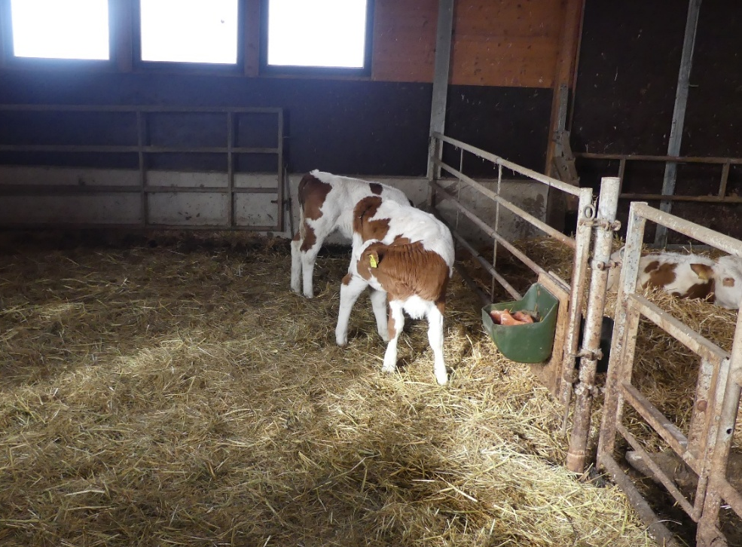
Slika 1: Primerno urejen boks za teleta
- Zahtevi po zračenju ustreza pogoj, da so 1/20 talne površine odprtine v steni (okna in vrata) ali umetno zračenje, primerno vrsti živali (Zahteva 107).
- Vso avtomatsko ali mehansko opremo, nujno za zdravje in dobro počutje telet, je treba pregledati najmanj enkrat na dan. Nepravilnosti se nemudoma odpravijo oziroma se sprejmejo ustrezni ukrepi za varovanje zdravja in dobrega počutja telet. Kadar sta zdravje in dobrobit telet odvisna od umetnega prezračevanja, je potrebno zagotoviti alarmni sistem, ki opozarja na okvare in ustrezen rezervni sistem za zagotavljanje zadostnega kroženja zraka. Alarmni sistem je treba redno preizkušati (Zahteva 108).
- Teleta v objektih ne smejo biti v stalni temi. Pri naravni osvetlitvi so 1/20 talne površine odprtine v steni (okna in vrata). Pri umetni osvetlitvi je zagotovljenih 80 luksov. Če je površina oken in vrat premajhna, je treba dodati umetno svetlobo. Luči morajo v tem primeru obvezno goreti od 9. do 17. ure. Na voljo mora biti dovolj močan vir svetlobe, ki omogoča pregled telet ob vsakem času (Zahteva 109).
- Vsa teleta v objektu so vsaj dvakrat dnevno pod nadzorom skrbnika. Vsa teleta, ki so nameščena zunaj objekta, so vsaj enkrat dnevno pod nadzorom skrbnika. Teleta, ki kažejo znake bolezni ali poškodbe, se takoj ustrezno zdravijo, pri čemer se za vsako tele, ki se na oskrbo skrbnika ne odziva, čim prej pokliče veterinarja. Zagotovljena mora biti ločena namestitev bolnih, poškodovanih ali onemoglih telet v boksih z nastiljem (Zahteva 110).
- Teletom je zagotovljena primerna svoboda gibanja, če so razmere v boksu vsaj take, da nemoteno legajo, vstajajo, se obračajo in opravljajo fiziološke potrebe. Ležalni boksi morajo biti nastlani, pri krmilni mizi mora biti dovolj mest in pri napajalih dovolj cucljev za vsa teleta (Zahteva 111).

Masa živali (kg) Širina krmilnega mesta (m/žival)
Do 180 0,42
Do 220 0,45
- Teleta se ne privezujejo. Med napajanjem je dovoljeno teleta privezati, vendar ne več kot za eno uro. Privezi teletom ne smejo povzročati poškodb in pretiranega zategovanja, dopuščati morajo nemoteno vstajanje, leganje, stanje, ležanje in nego telesa. Priveze je treba redno pregledovati (Zahteva 112).
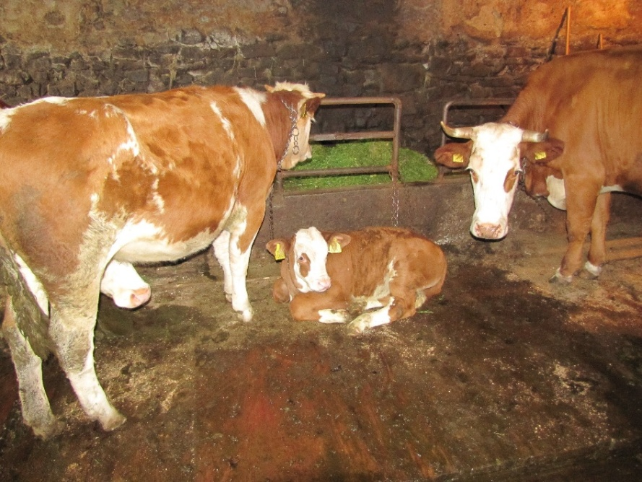
Slika 2: Teleta ne smejo biti privezana
Če smo imeli do sedaj teleta privezana, je mogočih več rešitev:
- uredimo lahko skupinske bokse pod podaljšanim napuščem na južni strani hleva,
– s preprosto preureditvijo združimo posamezne bokse ali ležišča v skupni boks
– pod kozolcem naredimo skupinsko rejo,
– žrtvujemo dve stojišči od molznic – če je to izvedljivo.

- Namestitveni objekti, boksi, oprema, pripomočki in posoda, ki se uporabljajo za teleta, se redno čistijo in razkužujejo, da se prepreči prenos bolezni. Blato, urin in polita ali raztresena krma se redno odstranjujejo, da se čim bolj zmanjša smrad in prepreči zbiranje muh ali glodavcev. Navedeno se izvaja skladno z načinom reje (Zahteva 113).
- Oprema za napajanje in krmljenje je oblikovana, grajena, nameščena in vzdrževana tako, da je onesnaženje vode in krme čim manjše in da so možnosti poškodb zaradi prerivanja za vodo in krmo med teleti čim manjše. Pazite na višino napajalnikov! (Zahteva 114).
- Vsem teletom mlajšim od dveh tednov (z izjemo sesnih telet ob materah na paši), je zagotovljen nastilj: žetveni ostanki, žaganje, oblanci, listje, staro seno…Tele je manj občutljivo na neugodne vpliva okolja, če je nastilj (slama) visok 15 cm. (Zahteva 115).
- Teletom je treba zagotoviti ustrezno prehrano, primerno njihovi starosti, telesni teži ter etološkim in fiziološkim potrebam. Krma za teleta mora vsebovati dovolj železa, ki zagotavlja povprečno stopnjo krvnega hemoglobina najmanj 4,5 mmol/l. Teleta od drugega tedna starosti imajo na razpolago dovolj strukturne krme glede na starost, težo ter etološke in fiziološke potrebe. Pitanje na tako imenovano »belo meso«, kjer teleta ne dobijo nič sena, je prepovedano. Teletom je prepovedano natikati nagobčnike (Zahteva 116).

Potrebe po strukturni krmi (mrvi) rastejo s starostjo:
Starost telet /Zaužita mrva (kg)
4. teden 0,1
5.–6. teden 0,2
7. teden 0,3
8. teden 0,4
9. teden 0,5
10. teden 0,7
- Vsa teleta so krmljena najmanj dvakrat dnevno. Do 4. dneva starosti se priporoča krmljenje/napajanje trikrat dnevno z manjšo količino napoja(1-1,5 l). V skupinski reji in pri omejevalnem krmljenju brez elektronskih krmilnih postaj imajo vsa teleta istočasno nemoten dostop do krme (Zahteva 117).
- Vsa teleta, starejša od dveh tednov, imajo dostop do pitne vode v zadostnih količinah ali pa zadostijo potrebe po tekočini z drugimi, za napajanje primernimi tekočinami. Teletom, ki so izpostavljena visokim temperaturam ali so bolna, se zagotovi stalen dostop do sveže pitne vode (Zahteva 118).
- Vsako tele prejme kolostrum v prvih 6 urah življenja. Tele naj znotraj 3 - 6 ur pri prvem pitju zaužije 4 litre (majhna teleta 3 litre) in znotraj 12 ur 4 litre kolostruma. Teleta, ki so pravilno oskrbljena, priraščajo boljše, porabijo le 1,95 kg krme za 1 kg žive mase, tista, ki niso prejela pravi čas kolostruma pa porabijo kar 2,35 kg krme za kg žive mase. (Zahteva 119).

Tele je osnova vse govedoreje, tako pri mlečni proizvodnji - kot bodoča krava molznica, kot tudi v proizvodnji mesa, kjer so cilj dobri prirasti in visoka končna teža. Zato je zelo pomembno, da teletu že od rojstva dalje nudimo le najboljše življenjske pogoje, saj s tem vlagamo v prihodnost naše govedoreje.

Pripravila: Andreja Marguč Kavc, univ. dipl. inž. zoot.
svetovalec specialist II (za področje travništva, pašništva in naravovarstva)

